Daniel Monjas Miguélez
3º DGIIM

Tomando como base el modelo conceptual para un Sistema de Gestión de Almacenes y el contrato para la operación anotarIncidencia que se adjuntan:

- Realice el diagrama de comunicación de la operación anotarIncidencia, aplicando los patrones de diseño (6 puntos)
- Realice el diagrama de clases del diseño que se obtendría a partir del modelo conceptual y del diagrama de comunicación realizados en el apartado anterior (4 puntos)

Diagrama de Comunicación:

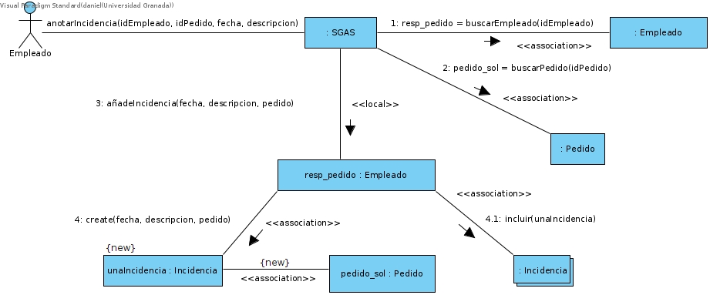

Diagrama de clases:

